**ПОЛОЖЕНИЕ**

**о проведении на территории Талицкого городского округа массовых соревнований по легкой атлетике «Всероссийский день бега «Кросс нации»**

код вида спорта (002 000 1 6 1 1 Я)

**Глава 1.  Общее положение**

Массовые соревнования по легкой атлетике «Всероссийский день бега «Кросс нации» (далее – спортивное мероприятие) проводится в целях:

* привлечения трудящихся и учащейся молодежи Талицкого городского округа к регулярным занятиям легкой атлетикой;
* пропаганды физической культуры, спорта и здорового образа жизни среди населения Талицкого городского округа.

**Глава 2. Права и обязанности организаторов**

Общее руководство подготовкой и проведением спортивного мероприятия осуществляет Отдел физической культуры, спорта и молодежной политики Администрации Талицкого городского округа (далее – Отдел ФКСиМП). Непосредственное проведение возлагается на муниципальные учреждения подведомственные Отделу ФКСиМП. Телефон для справок: (34371) 4-31-27.

**Глава 3. Общие сведения о соревнованиях**

Спортивное мероприятие проводится 17 сентября 2022 года в г. Талица на территории от площади Революции, по ул. Ленина, ул. Калинина, ул. Фрунзе, ул. Луначарского по следующему регламенту:

|  |  |
| --- | --- |
| 09:00 – 10:20 | Регистрация участников спортивного мероприятия |
| 10:30 – 10:50 | Открытие спортивного мероприятия |
| 11:00 | Время начала стартов по дистанциям спортивного мероприятия |
| 12:00 – 12:20 | Церемония награждения победителей и призёров участников дошкольного возраста |
| 14:00 | Контрольное время финиширования всех участников |
| 14:20 | Награждение победителей и призёров |

**Глава 4. Требования к участникам соревнования и условия их допуска**

К участию в соревнованиях допускаются жители Талицкого городского округа, не имеющие противопоказаний по состоянию здоровья. Участники соревнований до 18 лет допускаются только при наличии допуска врача, участники в возрасте 18 лет и старше при наличии допуска врача или личной подписи в протоколе регистрации, подтверждающей персональную ответственность за свое здоровье.

За общеобразовательными организациями, участвующими в спортивном мероприятии закреплены номера в соответствии с таблицей 1. Участники изготавливают номера самостоятельно.

Таблица 1

| **№** | **Команды участники** | **Номер** |
| --- | --- | --- |
| 1. | МКОУ «Талицкая средняя общеобразовательная школа № 1» | 1 |
| 2. | МКОУ «Талицкая средняя общеобразовательная школа № 4» | 4 |
| 3. | МКОУ «Троицкая средняя общеобразовательная школа № 5» | 5 |
| 4. | МКОУ «Буткинская средняя общеобразовательная школа» | 6 |
| 5. | МКОУ «Яровская средняя общеобразовательная школа» | 7 |
| 6. | МКОУ «Талицкая основная общеобразовательная школа № 8» | 8 |
| 7. | МКОУ «Горбуновская средняя общеобразовательная школа» | 9 |
| 8. | МКОУ «Чупинская средняя общеобразовательная школа» | 10 |
| 9. | МКОУ «Кузнецовская средняя общеобразовательная школа» | 11 |
| 10. | МКОУ «Смолинская средняя общеобразовательная школа» | 12 |
| 11. | МКОУ «В-Юрмытская средняя общеобразовательная школа» | 13 |
| 12. | МКОУ «Еланская средняя общеобразовательная школа» | 14 |
| 13. | МКОУ «Завьяловская средняя общеобразовательная школа» | 16 |
| 14. | МКОУ «Казаковская основная общеобразовательная школа» | 17 |
| 15. | МКОУ «Басмановская средняя общеобразовательная школа» | 18 |
| 16. | МКОУ« Мохиревская основная общеобразовательная школа» | 20 |
| 17. | МКОУ «Вихляевская основная общеобразовательная школа» | 23 |
| 18. | МКОУ «Пионерская средняя общеобразовательная школа» | 24 |
| 19. | МКОУ «Н-Катарачская средняя общеобразовательная школа» | 25 |
| 20. | МКОУ «Троицкая средняя общеобразовательная школа № 50» | 50 |
| 21. | МКОУ «Талицкая средняя общеобразовательная школа № 55» | 55 |
| 22. | МКОУ «Троицкая средняя общеобразовательная школа№ 62» | 62 |

Участниками VIP-забега могут выступать должностные лица органов местного самоуправления, руководители (их заместители) территориальных органов государственной власти на территории Талицкого городского округа, руководители (их заместители) организаций независимо от формы собственности, осуществляющих свою деятельность на территории Талицкого городского округа.

**Глава 5. Дистанции спортивного мероприятия**

Спортивное мероприятие предусматривает соревнование в беге, в соответствии с принадлежностью участника к определенной возрастной группе, а также полом участника на следующих дистанциях:

| **Дистанции** | **Возрастная группа** |
| --- | --- |
| *Дошкольники:* |  |
| 200 м | Мальчики (2017 г.р.) |
| 200 м | Девочки (2017 г.р.) |
| 200 м | Мальчики (2016 г.р.) |
| 200 м | Девочки (2016 г.р.) |
| *Учащиеся:* |  |
| 200 м | Мальчики (2015-2016 г.р.) |
| 200 м | Девочки (2015-2016 г.р.) |
| 200 м | Мальчики (2013-2014 г.р.) |
| 200 м | Девочки (2013-2014 г.р.) |
| 200 м | Мальчики (2011-2012 г.р.) |
| 200 м | Девочки (2011-2012 г.р.) |
| 530 м | VIP- забег |
| 530 м | Девушки (2009-2010 г.р.) |
| 530 м | Юноши (2009-2010 г.р.) |
| 530 м | Девушки (2007-2008 г.р.) |
| 1100 м | Юноши (2007-2008 г.р.) |
| 530 м | Девушки (2005-2006 г.р.) |
| 1100 м | Юноши (2005-2006 г.р.) |
| 1100 м | Девушки (2003-2004 г.р.) |
| 3300 м | Юноши (2003-2004 г.р.) |
| 1100 м | Девушки (2002-1993 г.р.) |
| 3300м | Юноши (2002-1993 г.р.) |
| 1100 м | Женщины (1992-1983 г.р.) |
| 3300 м | Мужчины  (1992-1983 г.р.) |
| 530 м | Женщины (1982-1973 г.р.) |
| 3300 м | Мужчины (1982-1973 г.р.) |
| 530 м | Женщины (1972-1963 г.р.) |
| 3300 м | Мужчины (1972-1963 г.р.) |
| 530 м | Женщины (1962-1953 г.р.) |
| 3300 м | Мужчины (1962-1953 г.р.) |
| 530 м | Женщины (1952 г.р. и старше) |
| 530 м | Мужчины (1952  г.р. и старше) |

Маршруты следования по дистанциям:

1. **200 метров** – старт на площади Революции, движение по ул. Ленина в сторону ТЦ «Монетка», финиш в районе парковки ТЦ «Монетка»;
2. **530 метров** – старт на площади Революции, движение по ул. Ленина, ул. Крупской, ул. Луначарского до Управления образования АТГО – финиш;
3. **1100 метров** – старт на площади Революции, движение по ул. Ленина, ул. Крупской, ул. Луначарского, поворот на лево на ул. Ленина на второй круг, движение по ул. Ленина, ул. Крупской, ул. Луначарского до Управления образования АТГО – финиш;
4. **3300 метров** – старт на площади Революции, движение по ул. Ленина, ул. Калинина, ул. Фрунзе, ул. Луначарского, поворот на ул. Ленина на второй круг, далее движение по ул. Ленина, ул. Калинина, ул. Фрунзе, ул. Луначарского до Управления образования АТГО – финиш.

**Глава 6. Заявки на участие в спортивном соревновании**

Предварительные заявки на участие в спортивном мероприятии предоставляются представителями команд в электронном виде (в формате «Excel») до 15 сентября 2022 годав Отдел ФКСиМП по адресу: г. Талица, ул. Луначарского, д. 59, тел. 34371 4-31-27, e-mail: [talsport@mail.ru](mailto:talsport@mail.ru), в рабочие дни с 8-00 до 17-00 часов.

В заявках указывается (Ф.И.О. полностью (разборчиво), число, месяц, год рождения, виза врача) оригиналы заявок, подписанные представителем и руководителем организации, заверенные печатью организации (при наличии), предоставляются в судейскую коллегию в день проведения спортивного мероприятия.

Участники 2004 года рождения и старше регистрируется в день проведения спортивного мероприятия с получением индивидуальных номеров. Участники до 18 лет не включенные в заявку от организации к участию в спортивном мероприятии не допускаются.

**Глава 7.  Награждение победителей и призеров спортивного соревнования**

Спортсмены, занявшие 1-3 места на дистанциях спортивного мероприятия, награждаются дипломами, медалями и памятными сувенирами. Спортсмены, занявшие 4-6 места на дистанциях спортивного мероприятия, награждаются дипломами и памятными сувенирами. Участники соревнований награждаются памятным сувениром.

**Глава 8.  Условия финансирования**

Расходы, связанные с командированием и участием команд в спортивном мероприятии, несут командирующие организации.

Расходы, связанные с организацией и проведением спортивного мероприятия, несет Отдел ФКСиМП.

**Глава 9. Обеспечение безопасности участников и зрителей**

Обеспечение безопасности участников и зрителей осуществляется согласно требованиям Положения «О мерах по обеспечению общественного порядка и безопасности при проведении на территории Свердловской области мероприятий с массовым пребыванием людей» (Постановление правительства Свердловской области от 30 мая 2003 г. № 333-ПП), а также требованиям правил соревнований по легкой атлетике.

Оказание скорой медицинской помощи осуществляется в соответствии с приказом Министерства здравоохранения Российской Федерации от 21.10.2020 №1144н «О порядке организации оказания медицинской помощи лицам, занимающимся физической культурой и спортом (в том числе при подготовке и проведении физкультурных мероприятий и спортивных мероприятий), включая порядок медицинского осмотра лиц, желающих пройти спортивную подготовку, заниматься физической культурой и спортом в организация и (или) выполнить нормативы испытаний (тестов) Всероссийского физкультурно-спортивного комплекса «Готов к труду и обороне» (ГТО)».

*Данное положение является официальным вызовом на участие в спортивном мероприятии*

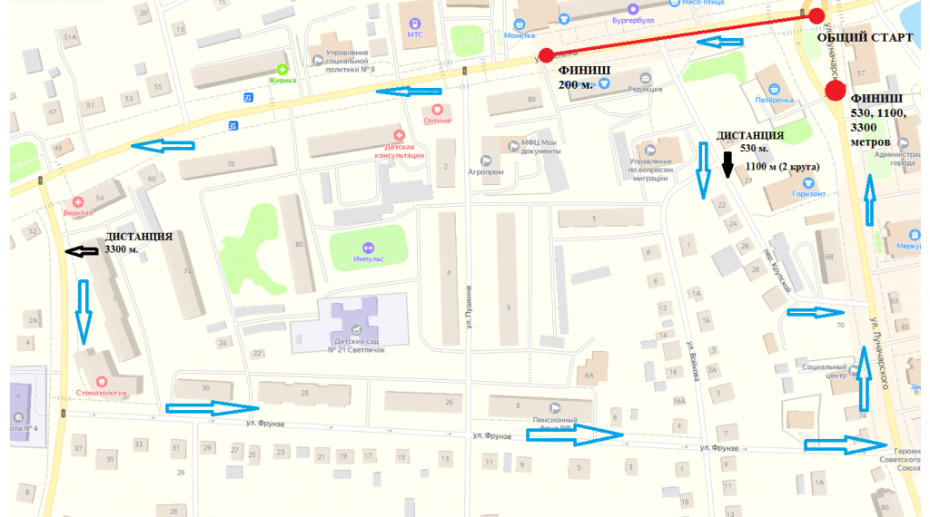*Схема маршрута массовых соревнований по легкой атлетике «Всероссийский день бега «Кросс нации»*